МИНИСТЕРСТВО ТРАНСПОРТА И КОММУНИКАЦИЙ РЕСПУБЛИКИ БЕЛАРУСЬ
Учреждение образования
«Белорусский государственный университет транспорта»
Кафедра «Управление эксплуатационной работой и охрана труда»
Отчет
по лабораторным работам
по дисциплине «СиТА и РИС»
Выполнил Проверил
студент группы СИ-41 ст. преп.
Курьянович В.А. Козлов В.Г.
Гомель, 2026

Содержание
Лабораторная работа № 3 Тема: ОСНОВЫ КОНТЕЙНЕРИЗАЦИИ: ЗАПУСК, СБОРКА ОБРАЗОВ И МНОГОКОНТЕЙНЕРНЫЕ ПРИЛОЖЕНИЯ В DOCKER 3
Цель работы: 3

Лабораторная работа № 3
Тема: ОСНОВЫ КОНТЕЙНЕРИЗАЦИИ: ЗАПУСК, СБОРКА ОБРАЗОВ И МНОГОКОНТЕЙНЕРНЫЕ ПРИЛОЖЕНИЯ В DOCKER
Цель работы: изучить базовые принципы работы с Docker, освоить запуск и управление контейнерами, создание пользовательских образов с помощью Dockerfile, развертывание связанных сервисов через Docker Compose, а также закрепить навыки совместной разработки посредством оформления Pull Request.
2.1. Запуск базового контейнера в Google Cloud Shell (подготовительное задание)
1. Открыть в браузере платформу Google Cloud Shell (https://shell.cloud.google.com) и авторизоваться под своим Google-аккаунтом. В нижней части экрана запустится Linux-терминал.
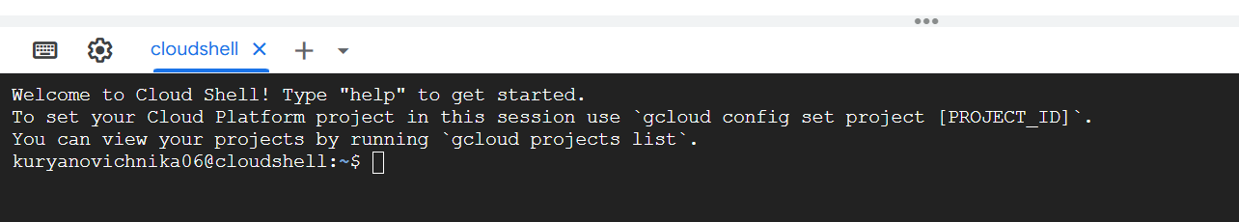
2. Проверить, что Docker установлен и работает, запросив его версию:
$ docker -–version
3. Запустить контейнер с веб-сервером Nginx в фоновом режиме, пробросив порт 8080 хост-машины на порт 80 контейнера:
$ docker run -d -p 8080:80 nginx
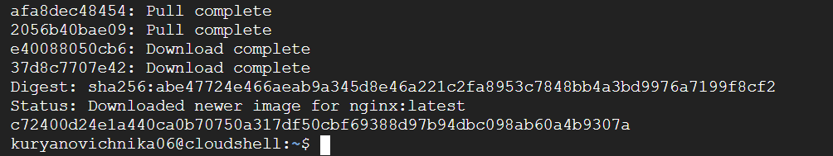
4. Убедиться, что контейнер успешно запущен:
$ docker ps
Скопировать вывод команды – он понадобится для отчета.
5. Просмотреть результат работы контейнера. Для этого в правом верхнем углу панели терминала нажать иконку Web Preview (Предварительный просмотр) и выбрать Preview on port 8080.
6. Убедиться, что в новой вкладке браузера открылась стартовая страница Nginx («Welcome to nginx!»).
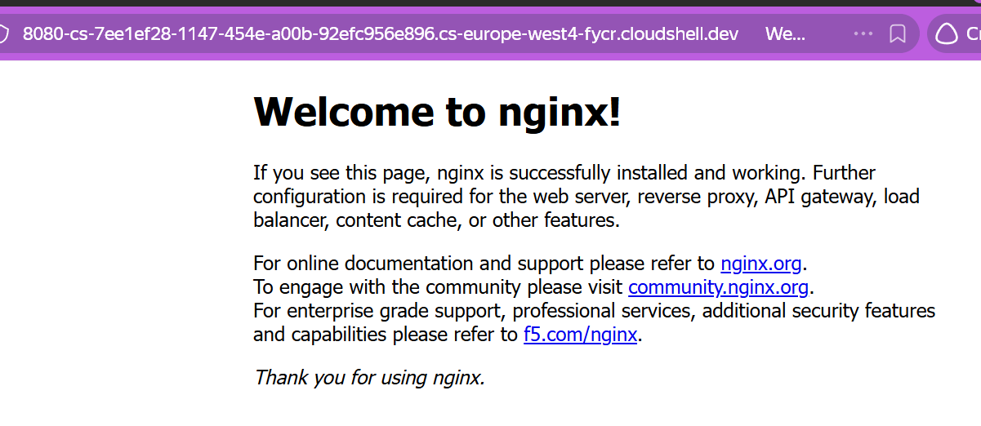
7. Остановить контейнер, указав его идентификатор CONTAINER ID (достаточно первых нескольких символов из вывода команды docker ps):
$ docker stop <ваш_container_id>
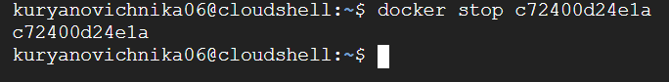
2.2. Подготовка репозитория и среды разработки
8. Войти в свой аккаунт на GitHub и создать новый публичный репозиторий с именем docker_lab. Инициализировать его файлом README.md.
9. На странице созданного репозитория нажать кнопку Code, перейти на вкладку Codespaces и выбрать Create codespace on main. Дождаться загрузки облачной среды VS Code.
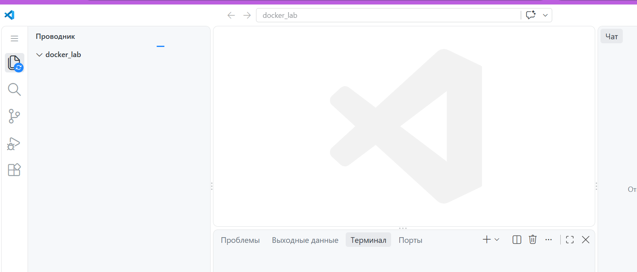
10. В открывшемся терминале создать новую ветку feature/dockertasks и перейти на нее:
$ git checkout -b feature/docker-tasks
2.3. Запуск контейнера с монтированием тома (задание 1).
11. Создать файл index.html и поместить в него базовую структуру вебинтерфейса информационной системы:
$ echo "<h1>Система оформления электронных перевозочных документов<h1><p>Модуль регистрации заявок активен.</p>" > index.html
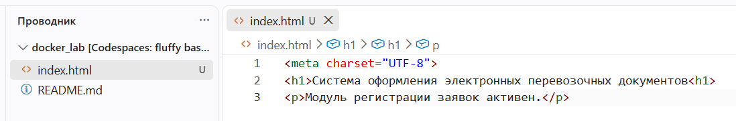
12. Запустить веб-сервер Nginx в фоне, пробросив порт и примонтировав текущую директорию внутрь контейнера (чтобы сервер отображал созданный файл):
$ docker run -d -p 8080:80 -v $(pwd):/usr/share/nginx/html --name my-nginx nginx
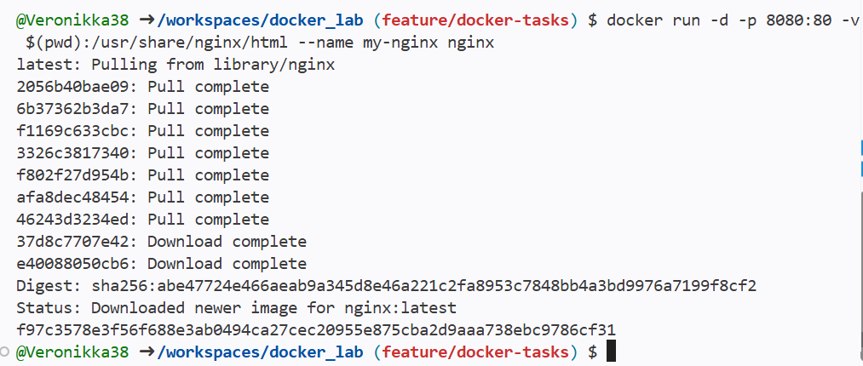
13. Codespaces обнаружит открытый порт. Нажать «Open in Browser» во всплывающем окне и убедиться, что отображается текст вашей системы.
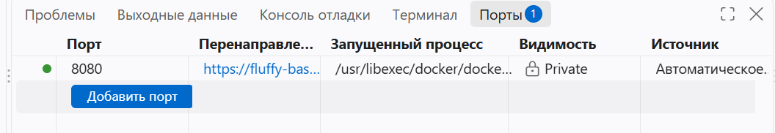
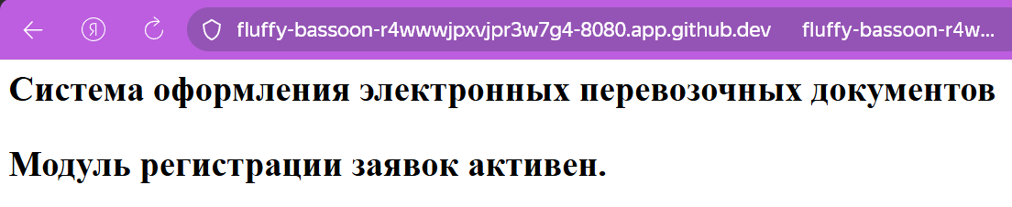
14. Остановить и удалить запущенный контейнер:
$ docker stop my-nginx
$ docker rm my-nginx
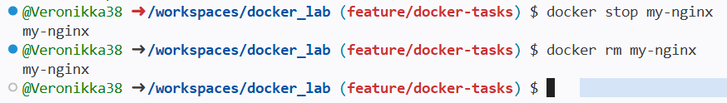
2.4. Создание собственного образа через Dockerfile (задание 2)
15. Создать файл Dockerfile (без расширения) и прописать в нем инструкции для сборки собственного образа веб-сервера, в который index.html будет скопирован на этапе сборки:
FROM nginx:alpine
COPY index.html /usr/share/nginx/html/index.html
EXPOSE 80
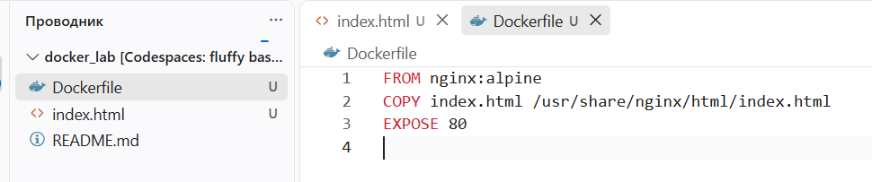
16. Собрать Docker-образ, присвоив ему тег transport-app:
$ docker build -t transport-app .
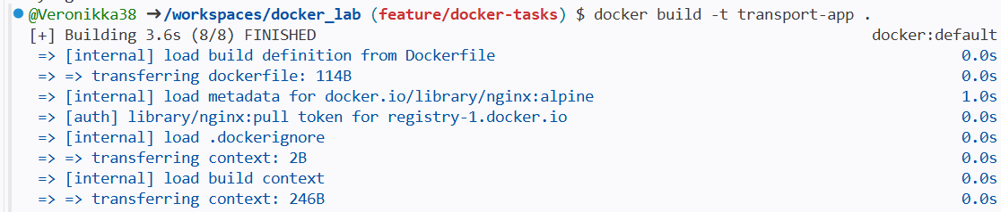
17. Запустить контейнер из свежесобранного образа:
$ docker run -d -p 8080:80 --name my-custom-app transport-app
18. Убедиться с помощью команды docker ps, что контейнер работает, и снова остановить/удалить его перед следующим этапом:
$ docker ps
$ docker stop my-custom-app
$ docker rm my-custom-app
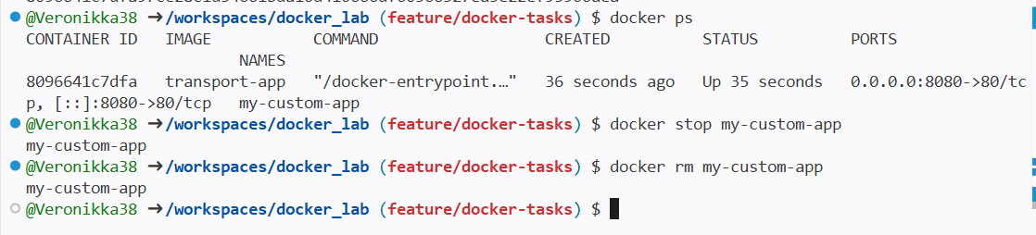
2.5. Развертывание среды через Docker Compose (задание 3).
19. Создать файл docker-compose.yml. В нем необходимо описать два сервиса: веб-клиент (наш собранный образ) и сервер кэширования заявок (на базе Redis):
version: '3.8'
services:
web:
image: transport-app
ports:
- "8080:80"
depends_on:
- cache
cache:
image: redis:alpine
ports:
- "6379:6379"
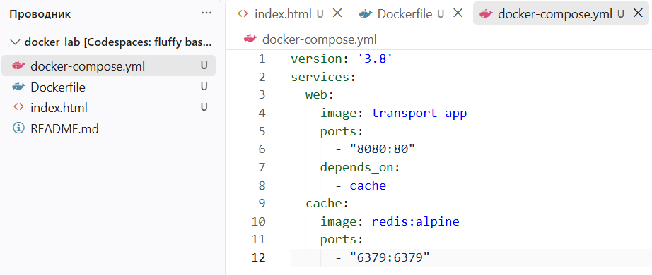
20. Запустить многоконтейнерное приложение в фоновом режиме:
$ docker-compose up -d
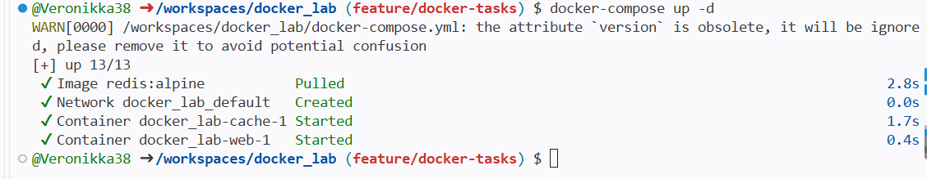
21. Вывести список запущенных сервисов Compose и сделать скриншот терминала для отчета:
$ docker-compose ps
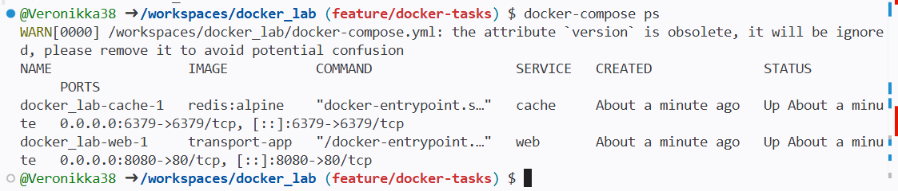
2.6. Фиксация результатов и оформление Pull Request
22. Добавить созданные конфигурационные файлы в индекс Git и сделать коммит:
$ git add index.html Dockerfile docker-compose.yml
$ git commit -m "Add Docker configs for transport application"
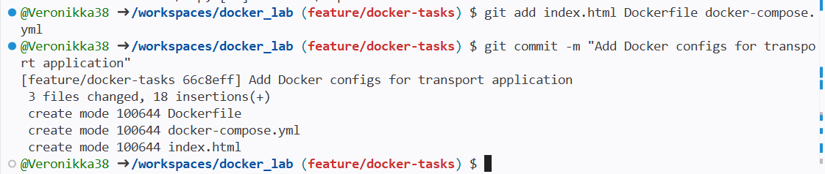
23. Отправить ветку в удаленный репозиторий:
$ git push origin feature/docker-tasks
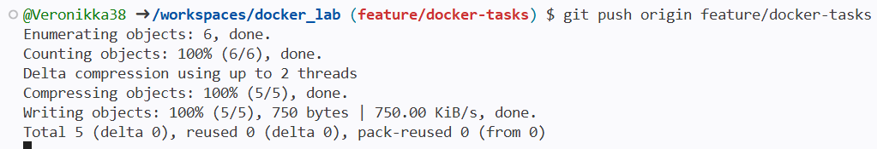
24. Перейти в веб-интерфейс GitHub, открыть Pull Request из ветки feature/docker-tasks в ветку main. В описании Pull Request кратко описать проделанную работу.
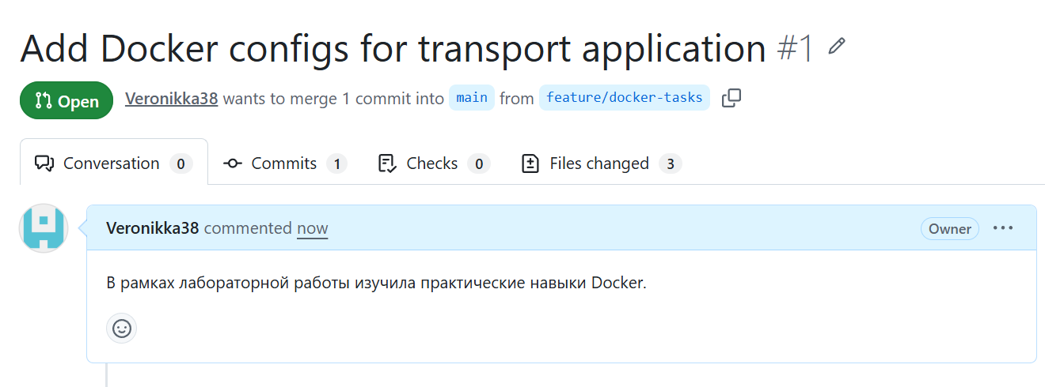
Контрольные вопросы
1. В чем принципиальное отличие Docker-контейнера от классической виртуальной машины?
Ответ: Docker-контейнер использует ядро хост-системы и изолирует только приложение и его зависимости, поэтому он лёгкий и запускается быстро. Виртуальная машина содержит полноценную гостевую операционную систему, занимает много места и запускается дольше.
2. Для чего в команде docker run применяются ключи -d и -p?
Ответ: Ключ -d запускает контейнер в фоновом режиме, чтобы терминал оставался свободным. Ключ -p пробрасывает порт хост-машины на порт контейнера.
3. Какая директива в Dockerfile отвечает за перенос файлов с компьютера разработчика внутрь создаваемого образа?
Ответ: Директива COPY. В работе использовалась строка COPY index.html /usr/share/nginx/html/index.html.
4. Почему в задании 1 использовалось монтирование тома (флаг -v), а в задании 2 – команда COPY?
Ответ: В задании 1 монтирование тома (-v) позволяло подключить текущую папку к контейнеру, чтобы изменения в index.html сразу отображались без пересборки образа. В задании 2 команда COPY встраивает файл внутрь образа на этапе сборки, то есть образ может быть запущен где угодно без внешних файлов.
5. Какую функцию выполняет директива depends_on в файле dockercompose.yml?
Ответ: depends_on задаёт порядок запуска сервисов: сервис web запускается после сервиса cache. Это нужно, чтобы веб-приложение стартовало, когда Redis уже работает.
6. Что произойдет при выполнении команды docker-compose down в директории с проектом?
Ответ: Команда остановит и удалит все контейнеры и сети, созданные через docker-compose up. Образы и тома при этом сохраняются, если не указаны дополнительные флаги.

